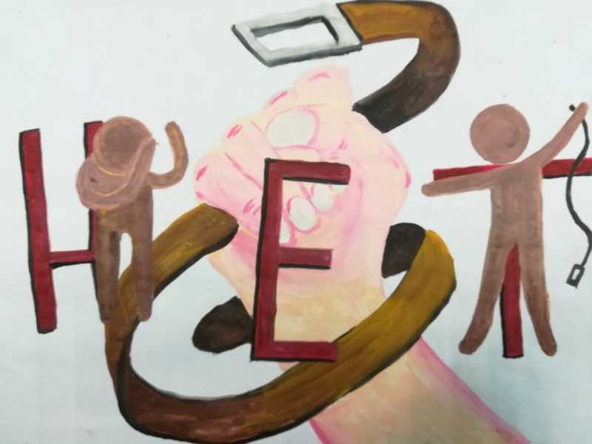

**Как распознать такого человека?**

Существует набор черт характера и особенностей поведения человека, способного к проявлению насилия в семье. Это:

* Чрезмерная ревность.
* Контроль.
* Обвинение других в возникновении у него негативных чувств и проблем.
* Нереальные ожидания, завышенные требования к супруге (-у).
* Проявляемая грубость по отношению к животным или детям.
* Оскорбление словом.
* Ярко выраженное желание причинить ущерб другому человеку.
* Убеждение, что мужчина – абсолютный и беспрекословный глава семьи, у него вся власть и контроль.
* Высокий уровень тревожности и беспокойства по поводу своего доминирующего положения.
* Сочетание высокой импульсивности с низким самоконтролем.
* Неспособность принять ответственность за совершенные действия.
* Родительский сценарий, включающий семейное насилие.

Любое систематическое насилие приводит к тому, что у жертвы и у свидетеля развиваются посттравматические стрессовые расстройства. Они характеризуются беспокойством, тревожностью, нарушениями сна, длительно сохраняющимся подавленным настроением, склонностью к уединению, чрезмерной уступчивостью, заискивающим, угодливым поведением. Могут реактивно формироваться различные соматические заболевания, такие как, ожирение, резкая потеря веса тела, язва желудка, кожные заболевания, аллергическая патология и т.д.

Пережитое насилие приводит к формированию заниженной самооценки.

**А как выглядит семья без насилия?**

Вот правила, по которым строятся здоровые отношения с близкими в семье без насилия

* Проблемы признаются и решаются.
* Поощряются свободы: свобода восприятия, свобода мысли и обсуждения, свобода иметь свои чувства, желания, свобода творчества.
* Каждый член семьи имеет свою уникальную ценность, различия между членами семьи высоко ценятся.
* Члены семьи могут удовлетворять свои собственные потребности.
* Родители делают то, что говорят.
* Поощряются свободы: свобода восприятия, свобода мысли и обсуждения, свобода иметь свои чувства, желания, свобода творчества.

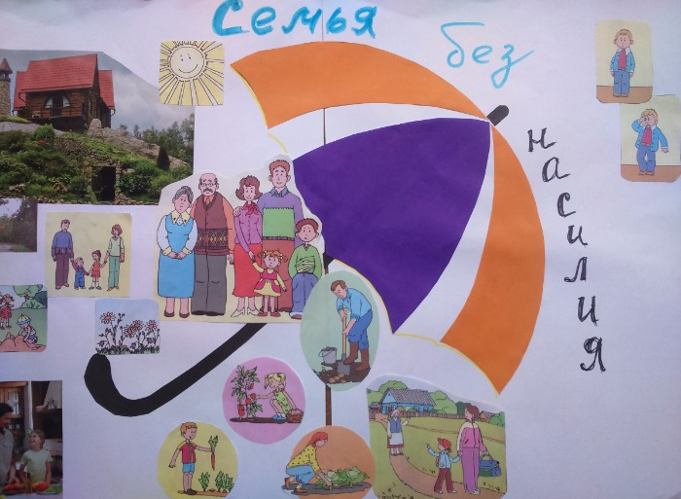

* Проблемы признаются и решаются.
* Каждый член семьи имеет свою уникальную ценность, различия между членами семьи высоко ценятся.
* Члены семьи могут удовлетворять свои собственные потребности.
* Родители делают то, что говорят.
* Ролевые функции выбираются, а не навязываются.
* В семье есть место развлечениям
* Ошибки прощаются, на них учатся.
* Семейная система существует для индивида, а не наоборот.

Подготовил: педагог социальный отдела поддержки семей, принявших на воспитание детей-сирот, детей оставшихся без попечения родителей и комплексной реабилитации Н.И.Балобан.

**ГУО «Социально-педагогический центр Поставского района»**

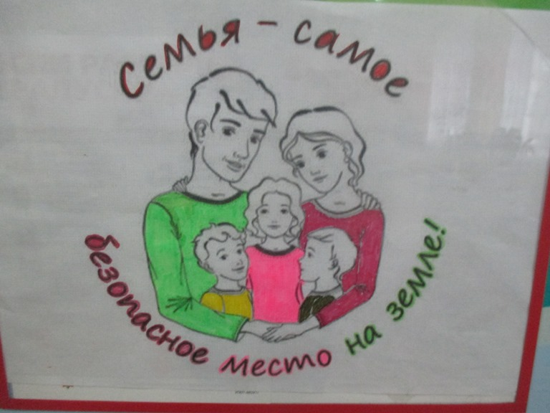

***Семья – это одна из величайших ценностей, созданных человечеством за всю историю его существования.***

В ее позитивном развитии, сохранении и упрочении заинтересовано общество и государство; в крепкой, надежной семье нуждается каждый человек независимо от возраста. Семья является своеобразным зеркальным отражением общества. Все происходящие в нем изменения, как позитивные, так и негативные, тут же отражаются во внешней форме и внутреннем состоянии семьи, в ее психологическом и моральном климате, бытовых условиях, экономическом состоянии.

***Домашнее насилие*** – это физическое, психологическое, сексуальное, экономическое насилие, совершаемое интимным партнером или членом семьи.

То, к чему стремится домашний насильник – это власть и контроль над другими членами семьи. Для этого он может запугивать, оскорблять, угрожать, принуждать, внушать чувства страха, стыда, вины и использовать другие манипулятивные и насильственные стратегии.